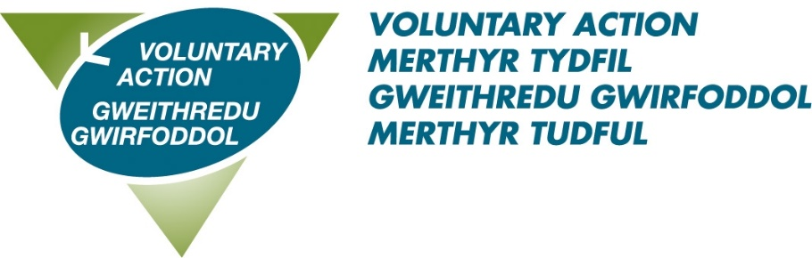
Canllaw Etholiad Ymddiriedolwyr

Etholiad Bwrdd Ymddiriedolwyr VAMT 2025
Yn VAMT rydym am i'n haelodau gymryd rhan weithredol yn ein gwaith a'i lunio. Byddem yn gwerthfawrogi pe bai ein holl aelodau'n chwarae rhan lawn yn yr etholiadau hyn. Bydd y canllaw hwn yn egluro rôl aelodau yn etholiadau'r Ymddiriedolwyr a'r hyn sydd angen i chi ei wneud i gymryd rhan.  CYDRADDOLDEB AC AMRYWIAETH  Rydym wedi ymrwymo i gydraddoldeb ac eisiau adeiladu Bwrdd Ymddiriedolwyr cryf, amrywiol a chynhwysol sy'n adlewyrchu'r gymuned a wasanaethwn. Rydym yn croesawu enwebiadau unigolion o bob cefndir.  BETH SYDD ANGEN I ENWEBWYR EI WNEUD  Bydd angen i enwebeion gyflwyno datganiad personol (dwy dudalen ar y mwyaf) yn dweud wrthym pa sgiliau a phrofiad y byddent yn eu cynnig i'r Bwrdd, ynghyd â datganiad byr (200 gair ar y mwyaf) yn ateb y cwestiwn – “Pam y dylai aelodau VAMT bleidleisio drosof i i fod yn Ymddiriedolwr?”  Defnyddir y datganiad byr yn ystod unrhyw broses etholiad/pleidlais. Mae angen i enwebeion gyflwyno eu gwybodaeth yn uniongyrchol drwy e-bost neu'r post.  Os bydd enwebai yn methu â chyflwyno'r wybodaeth sydd ei hangen arnom, yna bydd yr enwebiad yn ddi-rym ac ni fydd yn bwrw ymlaen ymhellach. | ENWEBU  Eleni mae tri lle ar gael ar ein Bwrdd. Aelodau VAMT yw'r unig rai all wneud enwebiad yn ein hetholiadau Ymddiriedolwyr.  Fel aelod o VAMT gallwch enwebu hyd at ddau berson o fudiadau aelod.  Gwnewch yn siŵr bod gennych ganiatâd yr enwebai(ion) cyn cyflwyno eich ffurflen(ni) enwebu.  Bydd enwebeion llwyddiannus yn cael eu penodi am dymor o dair blynedd.  ANFON EICH ENWEBIAD  Mae angen i ni dderbyn enwebiadau a datganiadau'r enwebeion erbyn 12 canol dydd ar ddydd Gwener 5 Medi 2025.  Gallwch anfon yr enwebiad drwy e-bost i: Sharon.richards@vamt.net  Neu drwy'r post at:  Sharon Richards  Ysgrifennydd Cwmni  VAMT  89-90 Pontmorlais  Merthyr Tudful  CF47 8UH  BETH SY'N DIGWYDD NESAF?  Os oes mwy na thri enwebiad, cynhelir pleidlais yn y Cyfarfod Cyffredinol Blynyddol. Bydd y datganiad byr yn rhan o'r papur pleidleisio a roddir i fynychwyr o fudiadau aelod.

